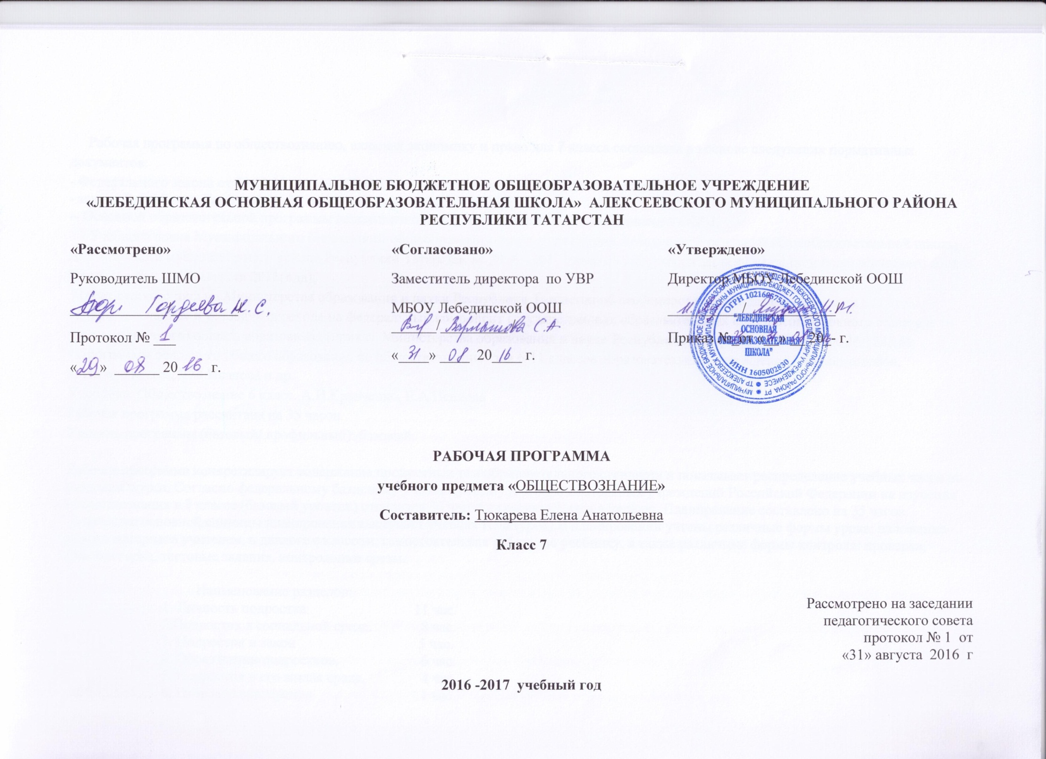

Рабочая программа по обществознанию, включая экономику и право для 7 класса составлена на основе следующих нормативных документов:
- Федерального закона от 29.12.2012 г. №-273 ФЗ "Об образовании в Российской Федерации":
- закона Республики Татарстан от 22 июля 2013 г. №68-3 РТ "Об образовании":
-- Основной образовательной программы начального общего образования МБОУ Лебединской ООШ;
- Учебного плана Муниципального бюджетного общеобразовательного учреждения Лебединской основной общеобразовательной школы Алексеевского муниципального района Республики Татарстан на 2016 - 2017 учебный год (утвержденного решением педагогического совета Протокол №1. от 31 августа 2016года);
Методического письма Министерства образования и науки Республики Татарстан об особенностях преподавания предмета «Обществознание» в условиях перехода на федеральный компонент государственных образовательных стандартов основного общего и среднего (полного) общего образования (приказ Министерства образования и науки Республики Татарстан от 07.06.2006 № 1255,6);
- Программы основного общего образования по обществознанию для 6-11 классов образовательных учреждений/ Л.Н.Боголюбов, Н.И.Городецкая, Л.Ф.Иванова и др.
Учебника: Обществознание 6 класс. А.И.Кравченко, Е.А.Певцова
Рабочая программа рассчитана на 35 часов.
Уровень программы (базовый/ профильный): базовый.

Рабочая программа конкретизирует содержание предметных тем образовательного стандарта и показывает распределение учебных часов по разделам курса. Согласно федеральному базисному учебному плану для образовательных учреждений Российской Федерации на изучения обществознания в 7 классе (базовый уровень) отводится 35 часов из расчета 1 часа в неделю. Планирование составлено на 35 часов.
В качестве основной единицы планирования выступает учебная тема (урок).В планировании учтены различные формы урока: изложение нового материала учителем, в диалоге с классом, самостоятельная работа по учебнику, а также различные формы контроля: проверка, самопроверка, тестовые задания, контрольные срезы.

Наименование разделов:
1. Личность подростка 11 час.
2.Подросток в социальной среде. 8 час.
3. Подросток и закон 5 час.
4. Образ жизни подростков. 6 час.
5. Подросток и его жилая среда. 4 час.
6. Итоговое повторение 1 час.
Итого 35 час.

Основная цель курса:
- развитие личности на исключительно важном этапе её социализации - в подростковом возрасте, повышение уровня её духовно- нравственной, политической и правовой культуры, становление социального поведения.
Задачи курса:
- развитие интереса к изучению социальных и гуманитарных дисциплин;
- развитие личности с гражданско- правовой ответственностью, способной к самореализации в жизни;
- развитие умений получать и критически осмысливать социальную информацию, анализировать полученные данные;
- формирование опыта применения полученных знаний и умений для решения задач в области социальных отношений, межличностных отношений, отношений между людьми различных национальностей и вероисповеданий, в семейно- бытовой сфере, для соотнесения своих действий и действия других людей с нормами поведения, установленных законом.
В результате изучения обществознания (включая экономику и право) ученик должен:
Знать
- социальные свойства человека. Его взаимодействие с другими людьми;
- сущность общества как формы совместной деятельности людей;
- характерные черты и признаки основных сфер жизни общества;
- содержание и значение социальных норм, регулирующие общественные отношения;
Уметь
- описывать основные социальные объекты, выделяя их существенные признаки; человека как социально-деятельное существо; основные социальные роли;
- сравнивать социальные объекты, суждения об обществе и человеке, выявлять их общие черты и различия;
- объяснять взаимосвязи изученных социальных объектов;
- приводить примеры социальных объектов определенного типа, социальных отношений, ситуаций, регулируемых различными видами социальных норм, деятельности людей в различных сферах;
- оценивать поведение людей с точки зрения социальных норм , экономической рациональности;
- решать в рамках изученного материала познавательные и практические задачи, отражающие типичные ситуации в различных сферах деятельности человека;
- осуществлять поиск социальной информации по заданной теме изразличных её носителях, различать в социальной информации факты и мнения;
- самостоятельно составлять простейшие виды правовых документов (заявления, доверенность и т. п.)

Использовать приобретенные знания и умения в практической деятельности и повседневной жизни для:
- полноценного выполнения типичных для подростков ролей;
- общей ориентации в актуальных общественных событиях и процессах;
- нравственной и правовой оценки конкретных поступков людей;
- реализации и защите прав человека и гражданина, осознанного выполнения гражданских обязанностей;
- первичного анализа и использования социальной информации;
- сознательного неприятия антиобщественного поведения.
Содержание тем
Личность подростка.
Переходный возраст.
Задачи и трудности переходного возраста.
Физические изменения у подростков.
Психологический портрет личности: темперамент и характер, интеллект, эмоции, чувства.
Самооценка подростка. Выдающаяся личность, лидер и его качества.
Подросток и социальная среда

Социальная среда подростка.
Межличностные отношения.
Мир знакомых и незнакомых людей.
Социальный портрет молодежи.

Подросток и закон
Юридические границы подросткового возраста.
Подросток как гражданин и его права.
Опасный путь преступной жизни.

Образ жизни подростков
Подросток в обществе риска, проблема одиночества.
Подростковая культура.
Образ жизни. Досуг и отдых

Подросток и его жилая среда
Город и село.
Мой дом, мое жилище
Календарно-тематическое планирование
№ урока | Тема | Дата
 | Раздел 1. Личность подростка
1 | Переходный возраст
2 | Задачи и трудности подросткового возраста
3 | Быть взрослым
4 | Физические изменения у подростков
5 | Психологический портрет личности. Темперамент и характер
6 | Психологический портрет личности: интеллект, эмоции, чувства.
7 | Самооценка подростка
8 | Выдающаяся личность
9 | Лидер и его качества. Обобщающий урок
 | Глава 2. Подросток и социальная среда.
10 | Социальная среда подростка
11 | Подросток в группе
12 | Межличностные отношения
13 | «Мы и они»
14 | Мир знакомых и незнакомых людей
15 | Социальный портрет молодежи
16 | Обобщающий урок
 | Глава 3. Подросток и закон
17 | Юридические границы подросткового возраста
18 | Подросток как гражданин
19 | Подросток и его права
20 | Опасный путь преступной жизни
21 | Обобщающий урок
 | Глава 4. Образ жизни подростков
22 | Подросток в обществе риска
23 | Проблема одиночества
24 | Подростковая культура
25 | Образ жизни
26 | Досуг и отдых
27 | Обобщающий урок
 | Раздел 5. Подросток и его жилая среда
28 -29 | Подросток и его жилая среда. Город и село
30 | Мой дом, мое жилище
31 | Обобщающий урок
32 | Итоговое повторение по курсу «Обществознание»
33 | Урок-практикум
34 | Урок-игра
35 | Итоговое повторение по курсу «Обществознание»

